ESCOLA MUNICIPAL DE EDUCAÇÃO BÁSICA AUGUSTINHO MARCON.
CATANDUVAS, AGOSTO DE 2021.
DIRETORA: TATIANA BITTENCOURT MENEGAT.
ASSESSORA TÉCNICA PEDAGÓGICA: MARISTELA APª. BORELLA BARAÚNA.
ASSESSORA TÉCNICA ADMINISTRATIVA: MARGARETE PETTER.
PROFESSORA: MARLI MONTEIRO DE FREITAS
ALUNO (A): _____________________________________________
DISCIPLINA: ARTE.
TURMA: 5º ANO.

SEQUENCIA DE ARTE
DATA: 09/08 A 13/08/2021.

Leia com atenção o texto para realizar atividade.

Todos nós temos alguns tipos de sentimentos bons e ruins. Sabemos como é bom ter uma amiga ou um amigo e manter essa amizade. Já conhecemos as cores e suas características, vamos dar mais uma reforçada sobre as cores; em seguida realizar as atividades. Você sabia que podemos relacionar as cores com as pessoas? EXEMPLO: pessoas mais elétricas lembram as cores mais quentes, pessoas mais tranquilas lembram as cores frias.

Cores quentes e cores frias

Cores quentes e frias são cores que transmitem a sensação de calor ou de frio. Exemplos de cores quentes são o vermelho, amarelo e laranja e de cores frias o azul, roxo e o verde.
As cores quentes e frias são muitas vezes usadas para causar sensações diferentes nas pessoas que as visualizam. Vários estudos comprovam que as cores têm um efeito psicológico nas pessoas e por esse motivo, diferentes cores são usadas para despertar sentimentos e estados de espírito. Cores quentes como o vermelho, amarelo e laranja, remete para a luz solar e calor estimulam, enquanto cores frias como o roxo, azul e verde são associadas ao mar e ao céu e têm o efeito de acalmar.

1 - ATIVIDADE: Vamos homenagear um amigo em especial, escolha um modelo abaixo que represente seu amigo. Faça um cartão para seus amigos. Segue os modelos de como podemos classificar um amigo relacionando com as cores.

Amigo na cor vermelha Amigo na cor alaranjado

Amigo na cor amarelo Amigo na cor roxa

Amigo na cor azul Amigo na cor verde
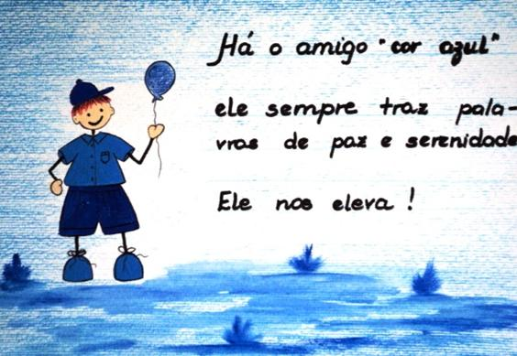

Registre por fotos e mande no particular da professora MARLI.

